天线理论

互易性
天线的一个基本原理——互易性，一个能够有效接收电磁波的天线结构，同样可以有效地发射电磁波。

电磁波理论

平面波假设
当波源很远时，到达阵列的电磁波可视为平面波。不同位置的阵元接收到同一波前会有相位差。

复权值 W(t)
就是每个阵元两个正交端口信号的幅度和相对相位

阵列信号处理理论

电场矢量E
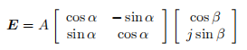
在阵列天线领域，我们用它来定义我们期望辐射或接收的波的极化状态。
β：椭圆角，决定了极化椭圆的形状和旋向。
当 β=0∘，是 x 方向的线极化。
当 β=45∘，是圆极化；当 β=−45∘，是旋向相反的圆极化。
β取其他值时，就是椭圆极化。
α：倾斜角，决定了极化椭圆的方向。

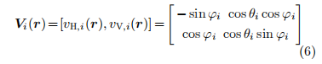
-sinφ_i：这描述了来自 (θ_i, φ_i) 方向的电场，其“水平极化分量”在阵元的水平偶极子方向上的投影大小。
cosθ_i cosφ_i：这描述了来自 (θ_i, φ_i) 方向的电场，其“垂直极化分量”在阵元的水平偶极子方向上的投影大小。

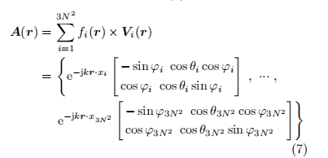
一个从 r方向传来的任意极化的电磁波，会在我们整个阵列的所有端口上，感应出怎样的信号组合？

相位延迟因子 f_i(r) = e^{-j k r · x_i}
描述了波传播到不同阵元时产生的相位差。它来源于平面波假设。

合成电场
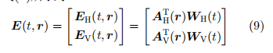

E(t, r)表示在空间 r点、时间 t的合成电场。
E_H(t, r)和 E_V(t, r)分别代表该电场在全局坐标系下的水平极化分量和垂直极化分量。
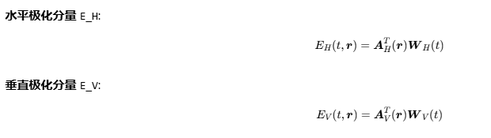

合成信号期望
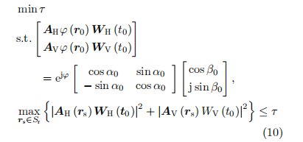
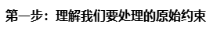
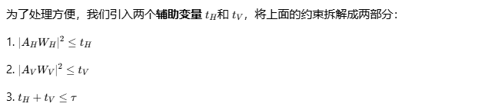
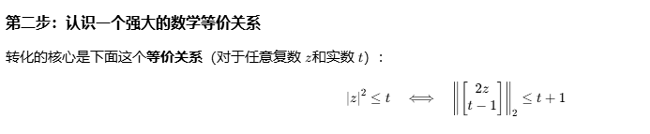
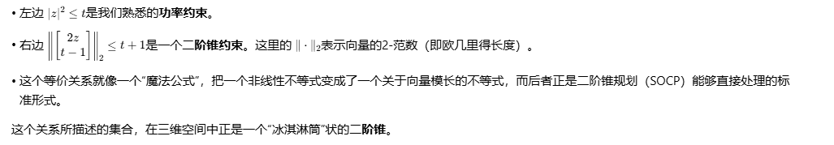
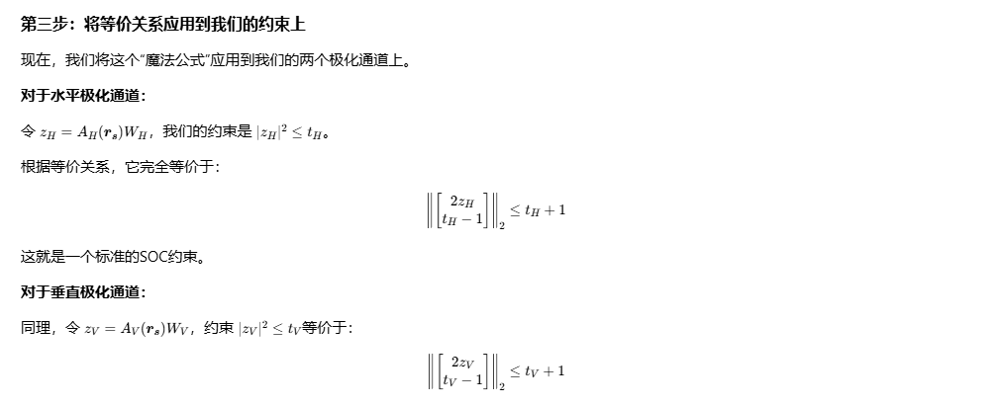
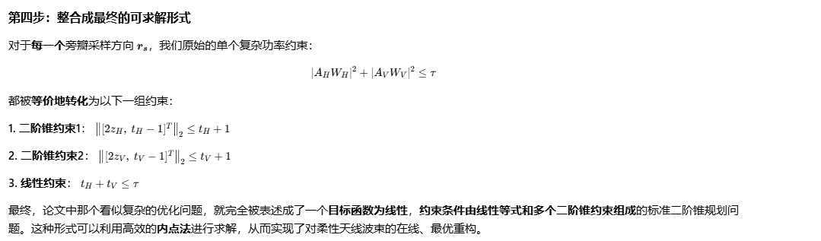

凸优化
凸集：实心球
凸函数：y=x平方
凸约束：约束条件所定义的可行域是一个凸集。常见的凸约束包括线性等式/不等式约束、二阶锥约束等。
所以：在一个凸集（约束定义的可行域）上最小化一个凸函数（目标函数），这就构成了一个凸优化问题。
凸优化问题拥有一个至关重要的性质：任何局部最优解同时就是全局最优解。

